Департамент внутренней и кадровой политики Белгородской области

областное государственное автономное

профессиональное образовательное учреждение

«Белгородский политехнический колледж»

Рассмотрено на заседании ПЦК

Протокол №____ от _________

Председатель ПЦК__________

Давиденко И.А.

Междисциплинарное мероприятие по математике и информатике
«Самый умный»

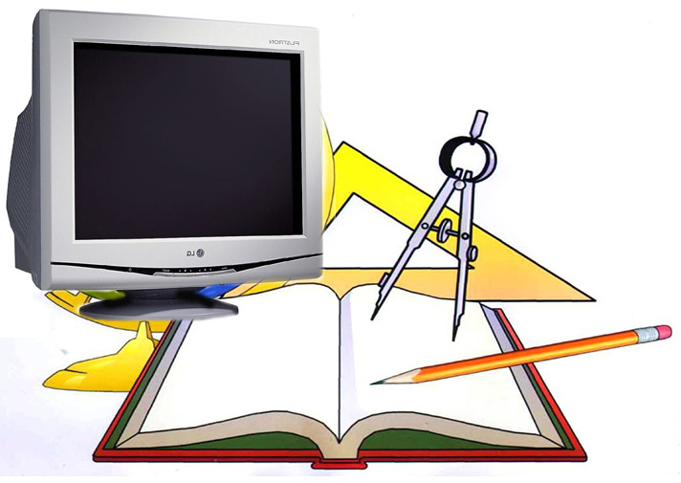

Подготовили и провели преподаватели:
Елагина М.И.
Горлова Н.В.

Белгород 2020

Цели мероприятия:
Углубление и расширение знаний по математике и информатике, повышение интереса к предметам, воспитание культуры поведения и общения, а также формирование общих компетенций:
- ОК3:Принимать решения в стандартных и нестандартных ситуациях и нести за них ответственность;
- ОК4: Осуществлять поиск и использование информации, необходимой для эффективного выполнения профессиональных задач, профессионального и личностного развития;
- ОК6: Работать в коллективе и команде, эффективно общаться с коллегами, руководством, потребителями;
- ОК7: Брать на себя ответственность за работу членов команды, результат выполнения заданий.

Задачи мероприятия:
- Образовательные: способствовать формированию самостоятельных взглядов, умений анализировать и оценивать реальную ситуацию;
- Развивающие: развитие творческих способностей студентов, логического мышления;
- Воспитательные: формирование приемов умственной и исследовательской деятельности.
Актуальность мероприятия состоит в обеспечении функциональной грамотности и социальной адаптации обучающихся на основе приобретения ими ключевых компетенций в сфере учения, познания и личностного развития.
Оборудование: персональный компьютер, презентация, экран, проектор, раздаточный материал.

Пояснительная записка
Методическая разработка внеклассного мероприятия «Самый умный» направлена на активизацию познавательного интереса, воспитание положительной мотивации к изучению математики информатики, развития творческих способностей и самостоятельности обучающихся.
Разработанное мероприятие выявляет межпредметную связь, что способствует более сознательному подходу к изучению математики и информатики, способствует развитию алгоритмической культуры и креативного мышления.
Данная работа позволяет дифференцировать обучение путем разумного сочетания групповой и индивидуальной работы с обучающимися, что благоприятно сказывается на улучшении качества знаний и успеваемости обучающихся.
Мероприятие рассчитано на обучающихся-первокурсников. В мероприятии принимают участие 2 команды из одной группы по 5 человек. Время проведения – 45 минут.
Мероприятие состоит из 7 конкурсов. Вопросы внеклассного мероприятия разнообразны и интересны, выходят за рамки обязательной программы и являются частью дополнительных знаний по двум учебным дисциплинам.
Жюри в составе 3-х человек избирается из числа преподавателей колледжа.
Организация игровой деятельности является одним из эффективных путей воспитания у подростков интереса к предмету. Игра служит не только формой деятельности, но и средством реализации его активности, не только развлечением, но и творчеством, трудом, методом освоения окружающего мира. Игра имеет значение и для формирования дружного коллектива, и для формирования самостоятельности, положительного отношения к труду, для исправления некоторых отклонений в поведении отдельных обучающихся. Несмотря на то, что с возрастом игра утрачивает свои позиции, но и в подростковом возрасте, она может сохранить свое влияние как средство стимулирования интереса к обучению.

Сценарий мероприятия
- Здравствуйте, ребята! Сегодня мы проведём интеллектуальную викторину по математике и информатике.
- Болельщики, поприветствуйте друг друга. И все вместе давайте поприветствуем наше жюри.
- Итак, давайте познакомимся с правилами проведения игры:
В нашей интеллектуальной викторине принимают участие 2 команды, это учащиеся нашего колледжа группы 1 МО и 12 МДСМ (команда «Элемент», «Атом»). Игра состоит из 7-ми конкурсов для команд участников и конкурсов для болельщиков. За каждый конкурс командам будет начисляться определенное количество баллов, по окончанию всех конкурсов баллы будут суммироваться. Побеждает команда, набравшая больше баллов.
- Давайте пожелаем всем нашим игрокам «Не пуха не пера…». Пусть победить сильнейшая команда.

1 конкурс «Блиц – опрос»
Каждой команде отведено определенное число вопросов (10 вопросов), участники должны как можно быстрее и качественнее ответить на данные вопросы. Жюри оценивает время и качество. (Максимальное число баллов 10).
1 команда «Элемент»
- Назовите трех великих математиков древности (Архимед, Пифагор, Евклид)
- Какая геометрическая фигура используется для наказания детей? (угол)
- Многогранник из Египта (Пирамида)
- Что есть у каждого слова, растения и уравнения? (Корень)
- Без чего не могут обойтись охотники, барабанщики и математики? (Без дроби)
- Мера веса драгоценных камней. (Карат)
- За какое время Земля совершает один оборот вокруг своей оси? (За 24 часа)
- Сколько байт в одном килобайте? (1024)

- Как называется устройство компьютера, выполняющее обработку информации? (Процессор)
- Сумма углов треугольника? (180⁰)
Спасибо команде.

2 команда «Атом»
- Сколько дней в високосном году? (366)
- Устройство, позволяющее считывать в память ПК графическое изображение (Сканер)
- Градусная мера круга? (360⁰)
- Поименованная область на диске, содержащая определенную информацию (Файл)
- .Как называется прибор для измерения углов? (Транспортир)
- Наименьшая частица элемента? (атом)
- Сколько человек в вашей команде?(5)
- Палку нужно распилить на 12 частей, сколько потребуется распилов? (11)
- Сколько секунд в 5 минутах? (300)
- Луч, делящий угол пополам (биссектриса)
Спасибо команде.

2 конкурс «Кроссворд»
Каждой команде раздается по листочку, на котором кроссворд, с чем и предстоит справиться ребятам во втором конкурсе. Но только помните, что время у вас ограничено, вам предоставляется всего 5 минут. По моей команде, переворачиваем листочки и начинаем.
(Пока ребята разгадывают кроссворд, жюри в это время подводит итоги 1 конкурса и проходит конкурс для болельщиков)
По горизонтали:
1. Арифметическое действие. (Умножение)
2. Число, из которого вычитают. (Уменьшаемое)
3. Число, на которое делят. (Делитель)
4. Сумма длин всех сторон треугольника. (Периметр)
По вертикали:
5. Какая фигура изображена на рисунке ? (Пятиугольник)
6. Число, которое прибавляют. (Слагаемое)
7. 23 = 4 · 5 + 3.
3 - это … (Остаток)
8. Что это такое: 2х - 6 = 2? (Уравнение)

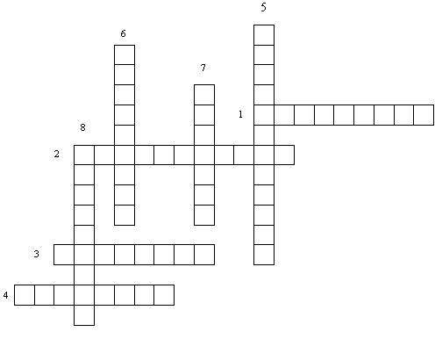
Во время разгадывания кроссворда командами болельщикам предлагается отгадать загадки. Каждый правильный ответ оценивается + 1 балл команде.
Вопросы болельщикам
- Мы - большая семья, самый младший – это я.
Сразу нас не сосчитаешь!
Юра , Шура , Клаша, Саша и Наташа тоже наша.
Мы по улице идем , говорят , что детский дом. Сосчитайте поскорей,
Сколько нас в семье детей. (6)

- Сидят рыбаки, стерегут поплавки.
Рыбак Корней поймал 13 окуней,
Рыбак Евсей – 4 карасей,
А рыбак Михаил двух сомов изловил.
Сколько рыб рыбаки натаскали из реки? (19)

- Тут не долго испугаться –
Их в розетке двести двадцать. (Вольт)

- Не овал я и не круг,
Треугольнику я друг,
Прямоугольнику я брат,
Ведь зовут меня … (Квадрат)

- Сколько планет в солнечной системе? (9)
- Что значит решить уравнение? (найти корни)
- Сколько недель в году? (52)
- Два угла прямоугольного треугольника? (острые)
- Сколько месяцев в году содержат 30 дней? (все кроме февраля)
- Как называется правильный 4-угольник? (Квадрат)
- Кому принадлежат слова: «Вдохновение нужно в геометрии, как в поэзии»? ( А. С. Пушкин)
- Как назывался главный труд древнегреческого математика Евклида? (Начала)
Вот и все, ваше время истекло. Попрошу сдать мне ваши листочки, для передачи жюри.

3 конкурс «Мозговой штурм»
Перед вами программистские версии известных русских пословиц и поговорок. Попробуйте вспомнить, как звучат они в оригинале.

Компьютер - лучший друг. | Книга - лучший друг.
Скажи мне, какой у тебя компьютер, и я скажу,  кто ты. | Скажи мне, какой у тебя друг, и я скажу, кто ты.
На дисплей неча пенять, коли видеокарта крива. | На зеркало неча пенять, коли рожа крива.
Не смейся над старыми компьютерами, и твой будет стар. | Не смейся над старыми, и сам будешь стар.
Компьютер памятью не испортишь. | Кашу маслом не испортишь.
Компьютер на столе не для одних только игр. | Голова на плечах не для одной только шапки.
По ноутбуку встречают, по уму провожают. | По одёжке встречают, по уму провожают.
Дарёному компьютеру в системный блок не заглядывают. | Дарёному коню в зубы не смотрят.
В Силиконовую долину со своим компьютером не ездят. | В Тулу со своим самоваром не ездят.
Кто БЭСМ вспомянет, тому глаз вон. | Кто старое вспомянет, тому глаз вон.
Не Intel’ом единым жив процессорный мир. | Не хлебом единым жив человек.
Мал микропроцессор (или ноутбук), да дорог. | Мал золотник, да дорог.
Всякий кабель своё гнездо любит. | Всякая птица своё гнездо любит.
Не всё WINDOWS, что висит. | Не всё золото, что блестит.
Бит байт бережёт. | Копейка рубль бережёт.
Слово не воробей, а пара байтов. | Слово не воробей,  вылетит - не поймаешь.
Не идентификатор красит файл, а файл идентификатор. | Не имя красит человека, а человек имя.

4 конкурс «Головоломки»
Команде нужно отгадать 3 головоломки, составленной из спичек. Головоломки составлены по возрастанию сложности. За отгадывание трех головоломок - 5 баллов, двух - 3 балла, одной - 1 балл.
На выполнение данного задания командам отводится 5 минут.

1. Переложите 3 спички так, чтобы получилось 3 квадрата.
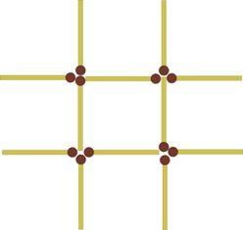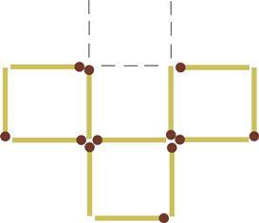
2. Переложите только 2 спички так, чтоб получить такой же домик, но в зеркальном отображении

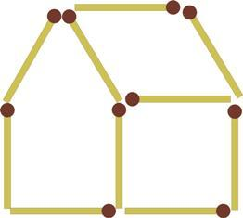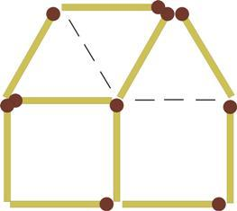

3.Перед вами равенство 7+4-4=0, которое не выполняется. Переложите всего одну спичку, чтоб оно стало верным.
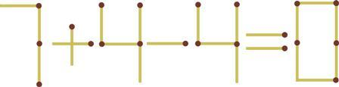

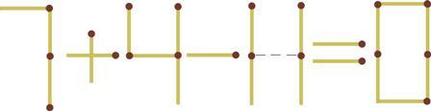
Конкурс болельщиков
Во время выполнения заданий командами болельщикам предлагается также поучаствовать в викторине, разгадав ребусы. Каждый правильный ответ оценивается + 1 балл команде.
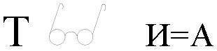(точка)
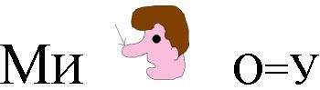(минус)
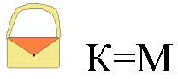(сумма)
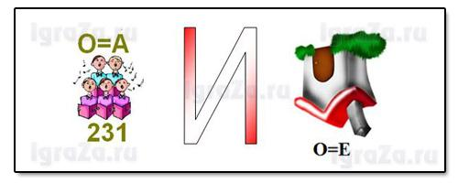(Архимед)
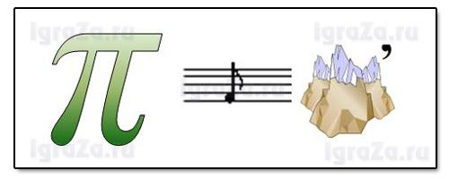(Пифагор)
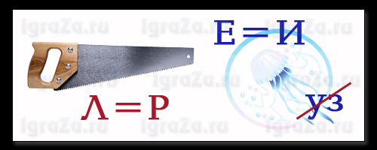 (Пирамида)
(задача)
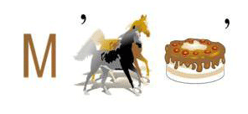(монитор)
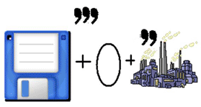 (дисковод)
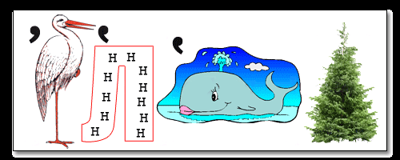 (исполнитель)
5 конкурс «Конкурс переводчиков»
За 3000 лет до нашей эры в Древнем Египте применяли
десятичную систему счисления. Для единиц, десятков, сотен
были свои обозначения.
| - единицы
∩ - десятки
e - сотни
X - тысячи
Задание: Перевести числа с древнеегипетской записи, выполнить
действия.
(∩∩∩|||||||| ) • (ee|||) – (∩∩∩∩∩∩∩|||||)
Ответ записать на древнеегипетском языке.
Ответ: 38•203-75=7639
ХХХХХХХееееее∩∩∩|||||||||

6 конкурс «Знаете ли вы, что…»
Самое крупное наземное животное – африканский слон. Узнайте высоту, длину тела (в см) его массу (в кг).

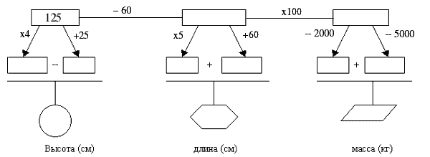

7 конкурс «Конкурс капитанов»
А мы двигаемся дальше. И для вас капитаны у меня есть следующие испытания. (К доске по очереди приглашаются капитаны команд). Капитанам предлагается ответить на вопросы, если у капитана возникли трудности с ответом, то команда может ему помогать. Каждое правильно выполненное задание оценивается в 1 балл.
Задание команде «Элемент»
Назвать математические термины, если известно, что все они начинаются с буквы «С»:
1. Поверхность шара. Сфера
2. Отношение противолежащего катета прямоугольного треугольника к гипотенузе. Синус
3. Единицы измерения длины. Сантиметр
4. Две прямые, не лежащие в одной плоскости. Скрещивающиеся
5. Отрезок треугольника, соединяющий середины его сторон. Средняя линия

Задание команде «Атом»
Назвать математические термины, если известно, что все они начинаются с буквы «Т»:
1. Утверждение, которое нужно доказать. Теорема
2. Прибор для измерения углов на плоскости. Транспортир
3. Отношение противолежащего катета прямоугольного треугольника к прилежащему. Тангенс
4. Фигура, образованная ломанной, состоящая из трех звеньев. Треугольник
5. Четырехугольник, у которого две противоположные стороны параллельны, а две другие – не параллельны. Трапеция

Подведение итогов.
Слово жюри для подведения итогов.

Используемая литература

- Агеева И.Д. Математические забавы, или Вездесущая Математика/Последний звонок №5, 2005г.
- Козлова Е.Г. Сказки и подсказки: Задачи для математического кружка.-М.: МИРОС, 2014г.-128с.:ил.
- Перельман Я.И. Занимательная арифметика: Загадки и диковинки в мире чисел.-Мн.: Университетская, 2009г.-175 с.
- Дженис Ван Клив. 200 экспериментов. М:. «Издательство АСТ-ПРЕСС», 2013
- Л.Л. Босова, А.Ю. Босова, Ю.Г. Коломенская «Занимательные задачи по информатике».-М:.БИНОМ. Лаборатория знаний, 2016
- Златопольский Д.М. Задания для конкурсов, викторин, КВН и учебные кроссворды по информатике/Д.М. Златопольский.-М.: Чистые пруды, 2007.-32 с.- (Библиотечка «Первого сентября», серия «Информатика». Вып. 1(13))

Приложение

